Fahrradparksystem Bügelparker 2000/2000 BF

WSM - Walter Solbach Metallbau

Eigenschaften

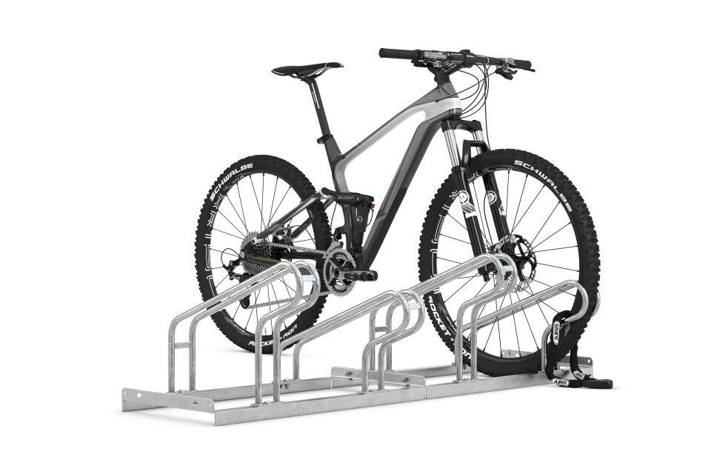

Farbton

metallfarben

Montageart

Freiaufstellung, Befestigung auf vorh. Fundamentrahmen

Oberfläche

feuerverzinkt

Werkstoff

Stahl

Breite (mm)

700,00 - 3.750,00

Höhe (mm)

415,00

Gewicht (kg)

8,00 - 70,00

Einparkart

Zum Einstellen

Einstellplätze

2, 3, 4, 5, 6, 8, 10, 12, 20

Seiten

Einseitig, Zweiseitig

Radabstand (mm)

350, 390